 SH ČMS – Sbor dobrovolných hasičů Těrlicko Hradiště

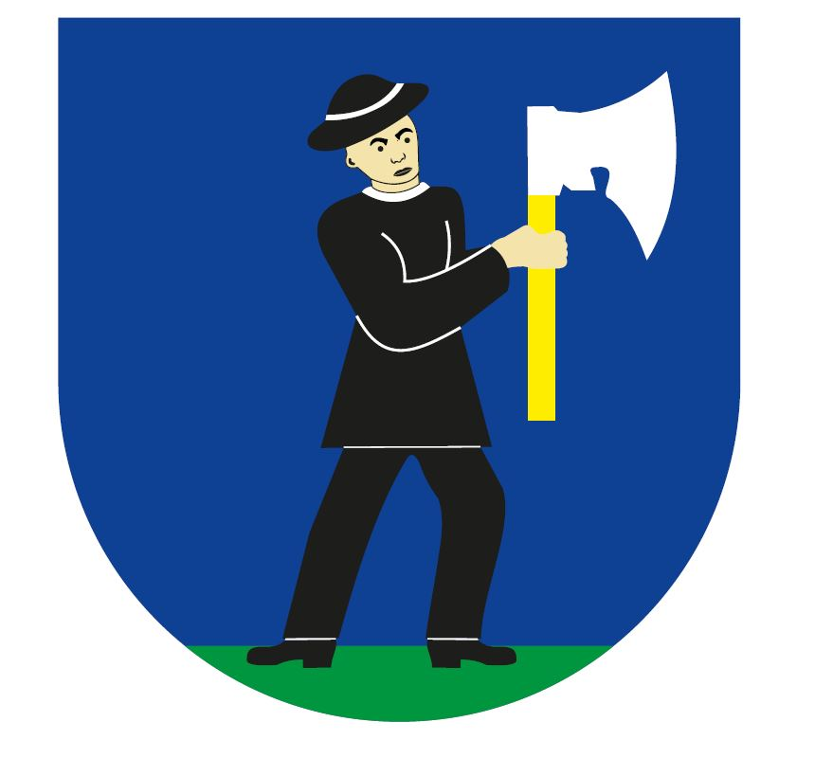

Pozvání na tradiční soutěž

„ O putovní pohár starosty SDH“

Datum a čas konání : 2. červen 2018 od 16:30 hodin

prezentace od 16:00

Místo konání : travnatá plocha před HZ v Těrlicku Hradišti

Velitel soutěže: Ladislav Kala

Hlavní rozhodčí: Michal Goluch

Soutěžní disciplína: požární útok

*Soutěžní disciplína proběhne dle platné směrnice požárního sportu a jeho platných dodatků.*

Soutěžní kategorie: muži a ženy

Startovné: 100,- za družstvo

Soutěžní družstva budou soutěžit s vlastním nářadím a na vlastní nebezpečí

Vyhodnocení soutěže proběhne do 15 minut od ukončení disciplíny

Starosta SDH Velitel SDH

Karel Sobel Ladislav Kala